四川省成都市财贸职业高级中学校
财贸职高新校区（职教园区）直饮水机采购项目的市场询价函
致厂家、供应商：
因我校财贸职高新校区（职教园区）直饮水机采购项目采购需要，为充分了解相关设备市场定价，我校现向各供应商进行市场询价，现欢迎各潜在意向供应商前来提交密封的报价资料。该报价资料仅作为采购人采购时最高限价参考定价使用。
一、校区直饮水机安放位置平面图：详见附件1
货物型号、数量：详见附件3
二、报价须知
1.报价资料的组成应按我校提供清单内容进行报价并加盖单位公章，报价应包含设备费用、运输费、装卸费、增值税费、培训、质保、售后服务等与项目有关的一切费用；
2.报价资料须提交以下：详见报价函（附件2）、清单报价表（附件3）、营业执照复印件，上述材料均需加盖报价单位公章（纸质材料2份，电子版1份）；
3.报价资料必须密封。
三、报价书提供时间及方式：
1.报价资料提交截止时间：2026年6月3日18：00前
2.报价资料递交方式（可通过邮寄或现场递交）
3.递交地址：成都市金牛区西安路枣子巷26号
4.联系人：李老师
联系方法：028-87735311

四川省成都市财贸职业高级中学校
2026年5月29日

附件1：直饮水机存放位置平面图一（教学楼）
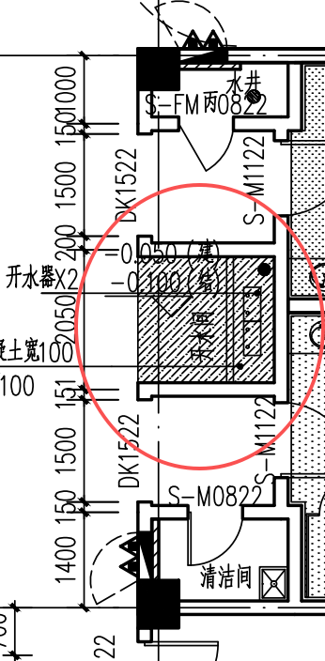
直饮水机存放位置平面图二（宿舍楼）
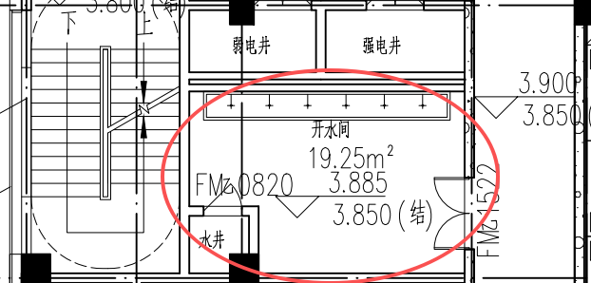
室外直饮水机参考效果图
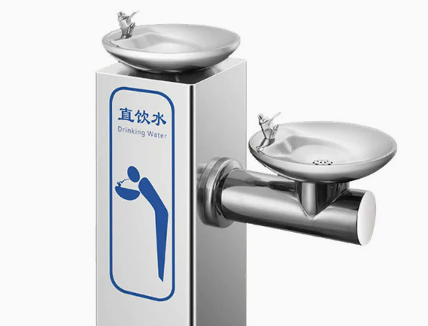

附件2：
报价函
（以下简称“我方”）已全面阅读和研究了财贸职高新校区（职教园区）直饮水机采购项目的市场询价函，现经我方认真分析研究，我方同意提供相关设备报价，以询价函要求全部内容进行报价，并保证相关报价的真实性。我单位的报价含设备费用、运输费、装卸安装费、增值税费、质保、售后服务等与项目有关的一切费用。
具体报价详见附件3

报 价 方： （全称、盖章）
报价金额： 元 大写 元整
法定代表人(或负责人)： （姓名、签字）
地 址：
电 话：
日 期：____年_____月______日

附件3：清单报价表
直饮水机采购项目货物型号、数量：
编号 | 设备名称 | 主要性能指标（技术参数） | 单位 | 数量 | 单价 | 品牌 | 总价 | 型号 | 备注
1 | 直饮水机（3龙头产品） | 1.出水类型：开水+常温水；出水口：3个（二开水一常温水）；2.额定电压：380V～50Hz；3.过滤方式：五级反渗透过滤：反渗透RO膜≥400G，压力桶≥11G；4.整机必须有《涉及饮用水卫生安全产品卫生许可批件》；5.水胆容量：≥90L；6.额定功率≤9000W；7.材质要求：钢化玻璃面板+双面烤漆工艺；8.外形尺寸:长度≥780mm，厚度≥460mm，高度≥1700mm；9.设备带有物联网监测系统，能实时监测设备运行情况，水质情况，能实现远程报修及开关机；10.整机需提供：食品接触产品卫生安全认证。 | 台 | 2 |  |  |  |  | 满足师生饮水需求，优先选择节能型号；设备尺寸需适配校内预留安装位置，供应商需提前现场勘测确认
2 | 直饮水机（4龙头产品） | 1.出水类型：开水+温开水；出水口：4个（一开水三温开水）；2.额定电压：380V～50Hz；3.过滤方式：五级反渗透过滤：反渗透RO膜≥400G，压力桶≥11G；4.整机必须有《涉及饮用水卫生安全产品卫生许可批件》；5.水胆总容量：加热水胆≥35L，保温加热水胆≥120L；6.额定总功率≤9000W；7.材质要求：钢化玻璃面板+双面烤漆工艺；8.外形尺寸:长度≥1150mm，厚度≥480mm，高度≥1700mm；9.设备带有物联网监测系统，能实时监测设备运行情况，水质情况，能实现远程报修及开关机；10.整机需提供：食品接触产品卫生安全认证。 | 台 | 14 |  |  |  |  | 满足师生饮水需求，优先选择节能型号；设备尺寸需适配校内预留安装位置，供应商需提前现场勘测确认
3 | 直饮水机（6龙头产品） | 1.出水类型：开水+温开水；出水口：6个（一开水五温开水）；2.额定电压：380V～50Hz；3.过滤方式：五级反渗透过滤：反渗透RO膜≥800G，压力桶≥11G；4.整机必须有《涉及饮用水卫生安全产品卫生许可批件》；5.水胆总容量：加热水胆≥35L，保温加热水胆≥200L；6.额定总功率≤9000W；7.材质要求：钢化玻璃面板+双面烤漆工艺；8.外形尺寸:长度≤1700mm，厚度≤550mm，高度≤1800mm；9.设备带有物联网监测系统，能实时监测设备运行情况，水质情况，能实现远程报修及开关机；10.整机需提供：食品接触产品卫生安全认证。 | 台 | 12 |  |  |  |  | 满足师生饮水需求，优先选择节能型号；设备尺寸需适配校内预留安装位置，供应商需提前现场勘测确认
4 | 户外饮水平台 | 1.出水类型：常温水；出水口：4个（常温水）；2.额定电压：220V～50Hz；3.过滤方式：五级反渗透过滤：反渗透RO膜≥400G，压力桶≥11G；4.整机必须有《涉及饮用水卫生安全产品卫生许可批件》；5.材质要求：304不锈钢；6.外形尺寸:长度≥2000mm，厚度≥1100mm，高度≥1200mm（接水台离地高度≥900mm）。 | 台 | 2 |  |  |  |  | 满足师生饮水需求，优先选择节能型号；设备尺寸需适配校内预留安装位置，供应商需提前现场勘测确认
备注：采购数量可能根据实际情况进行调整，最终以实际采购数量为准。
报价单位： （全称、盖章）
日期： 年 月 日

